|  |
| --- |
| 山岡中学校保健室  Ｒ6.12.25（№11） |





　今日はクリスマスですね！そして、明日で2学期が終わり、冬休みです。

冬になると、クリスマスやお正月など楽しいイベントが思い浮かびますが、

気をつけなければならないのが感染症。昨年度も大流行しましたね。

**どうして冬になると感染症が流行するのでしょう？**

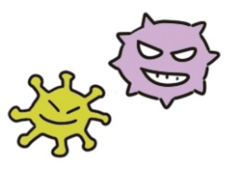１．ウイルスは寒くて乾燥する冬が大好き

　　空気が乾燥すると、ウイルスの水分が蒸発して軽くなるため、空気中に飛びやすくなります。

２．人の免疫力が下がる

　　寒さのため、体温が低くなるとウイルスから体を守る免疫機能も低下します。また、本来粘液で

ウイルスの侵入を防いでいる鼻やのどの粘膜が乾燥によって傷み、ウイルスが侵入しやすくなります。

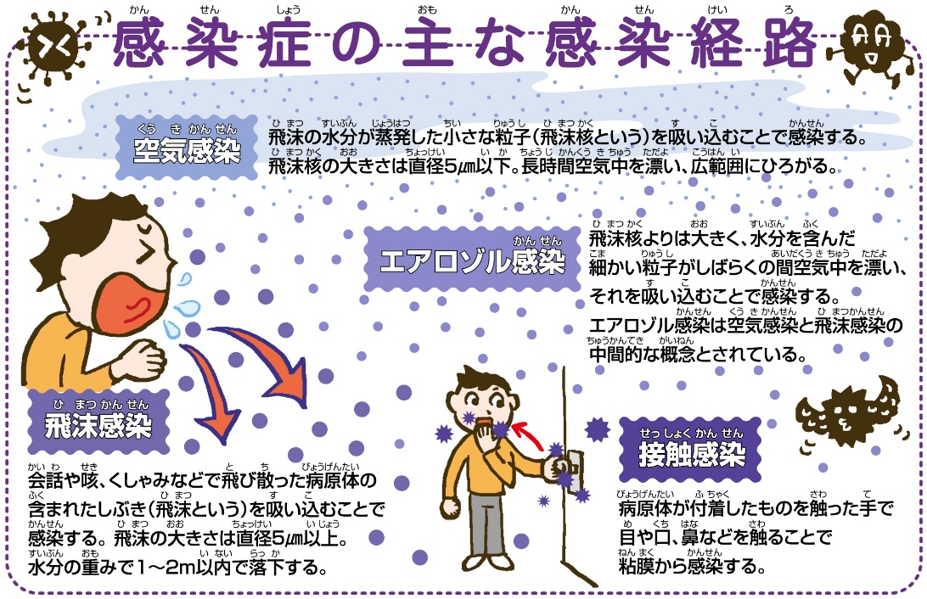

冬休みを楽しむためにも、感染症対策が大切です。せっかくの休みを、体調不良で苦しみながら過ごすのはもったいないですよね。

感染症にかからないための対策は、みなさんもう十分に知っていると思うので、あえて書きませんが、、、。

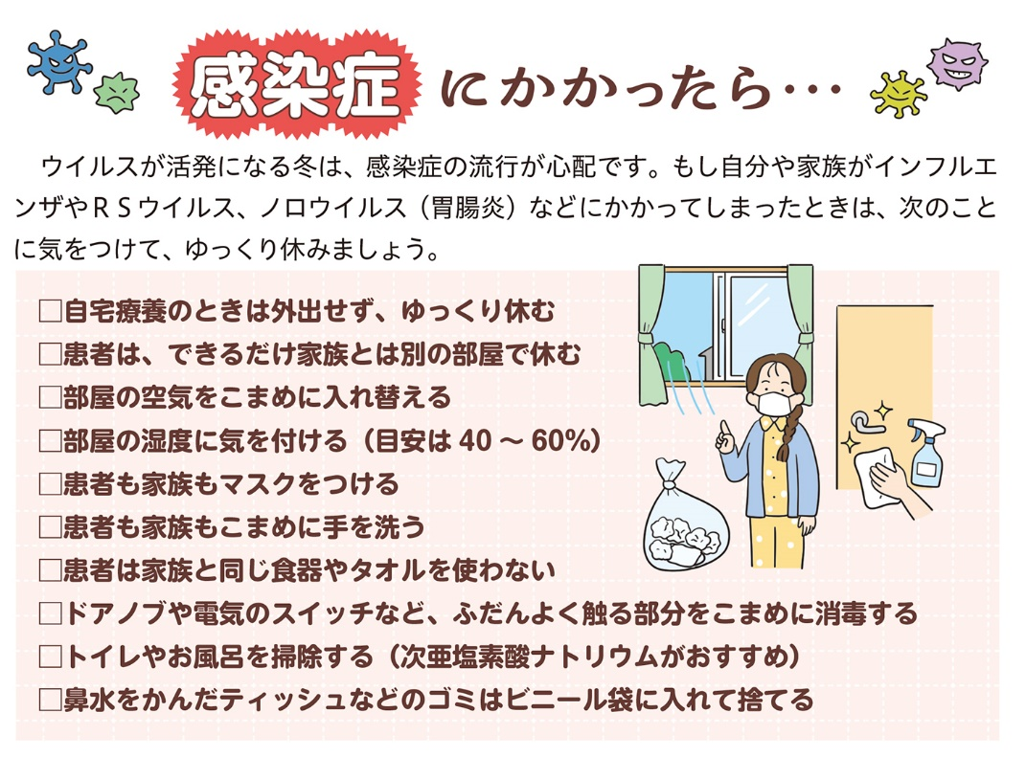自分のためにも周りの人のためにも感染症にかからない過ごし方を意識して生活しましょう！

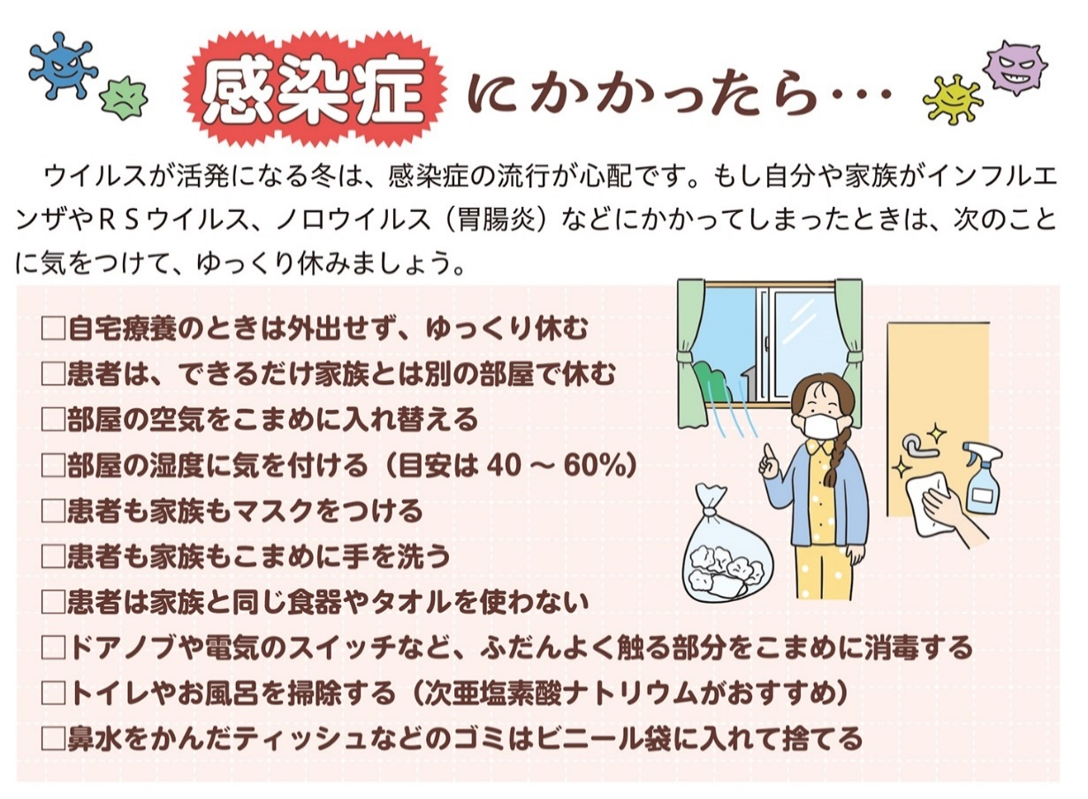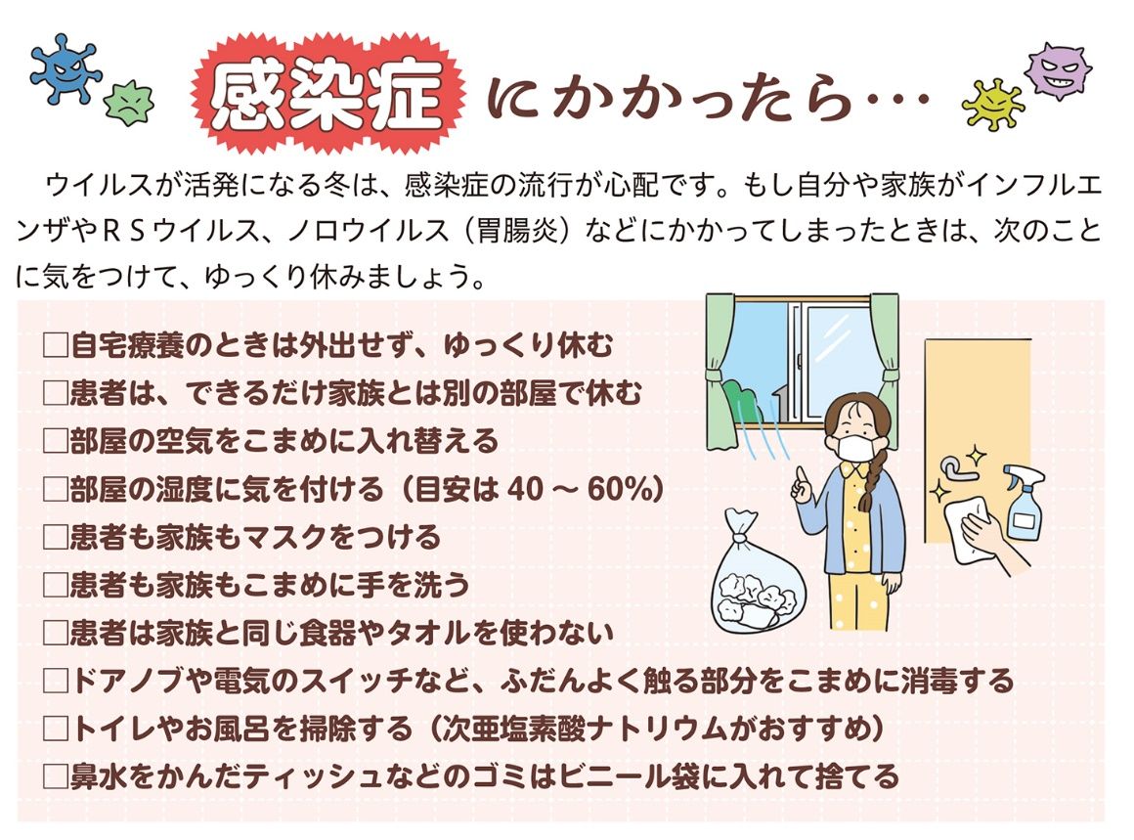

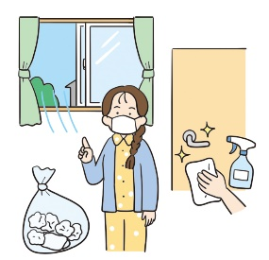

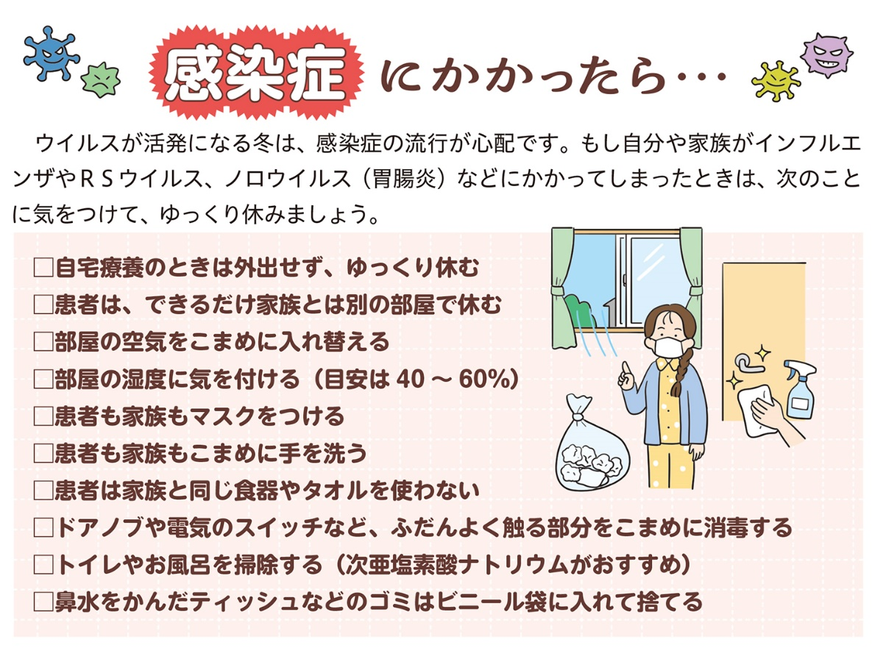

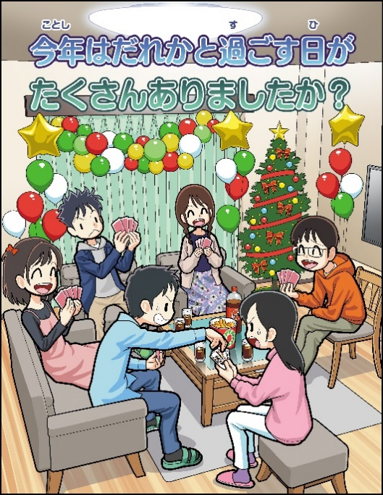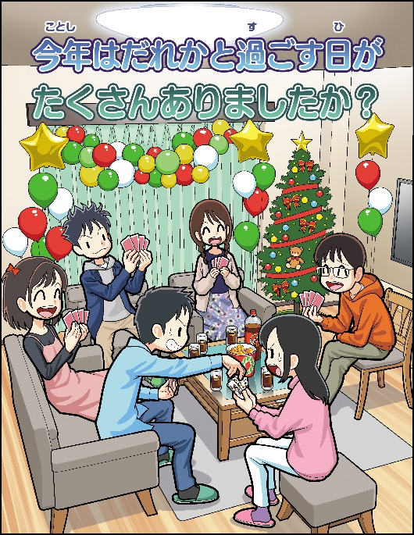　２つの絵を見比べて *７つのちがい* を探そう！！



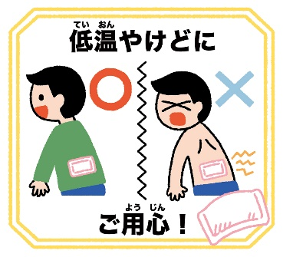**カイロが温かくなるのはなぜ？？**

　12月に入って、カイロを持ってきている人が増えましたが、、、カイロはどうして温かいのでしょう？

　鉄は空気中の酸素に触れると化学反応を起こし、熱が発生します。カイロの中には鉄の粉が入っていて、それが熱を作り出します。また、温度や持続時間を調整するために水や炭なども入れて、私たちを快適に温める仕組みになっています。

　おへその少し下に貼ると元気に過ごすことができると言われています。

**持久走で横腹が痛くなるのはなぜ？**

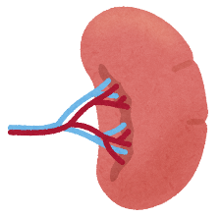　12月から持久走が始まりました。走っていると、横腹が痛くなることはありませんか？なぜでしょう？

　左側の場合：「脾臓(ひぞう)」という臓器が原因です。脾臓は血液を貯めておく役割がありますが、急激な運動によって筋肉に酸素をたくさん送ろうと、貯めていた血液を押し出します。その際に収縮を繰り返すことによって痛みが出ます。

　右側の場合：肺に関わる「横隔膜(おうかくまく)」という筋肉が引っ張られることが原因かもしれません。

今回は、冬ならではの色々な「なぜ？」に注目してみました。毎日当たり前に過ごす中で「どうしてだろう？」と疑問をもって調べてみると面白いかも！？面白いことが分かったらぜひ教えてくださいね！

元気なみんなに始業式で会えることを楽しみにしています！良い冬休みを。